На пиратских кораблях, как правило, имелось животное – кот, попугай или еще кто-то по выбору команды. Предлагаю и нам завести животное, любимое животное вышивальщиц – хомяка, но не простого, а самого большого!
На сегодняшний день самым большим хомяком на Земле стоит считать капибару по имени Caplin Rous. Это животное проживает вместе со своей хозяйкой Мелани Типалдос. Между тем, Каплин Рус даже ведет свой блог в интернете, поэтому ее популярность не знает границ.
Для справки расскажем вам немного о капибаре — это полуводное травоядное животное из семейства водосвинковых. Внешне очень напоминает хомяка, только увеличенных размеров. Длина тела может достигать 1,4 метра, а высота — порядка 60 сантиметров. Самки чуть больше самцов, их вес составляет 36-66 кг, а самцов — 34-63 кг. Голова крупная и массивная, шея толстая, уши небольшие и округлые, глаза маленькие, расположены высоко на голове, есть небольшой хвостик. Лапы короткие, передние — трехпалые, а задние — двупалые. Тело покрыто жесткой шерстью, чья длина может сильно различаться — от 3 до 12 сантиметров, подшерстка нет. Окрас — желтовато-бурый, брюшко чуть темнее.
Капибара встречается в умеренных и тропических частях Южной и Центральной Америки. Увидеть ее можно в Перу, Колумбии, Бразилии, Аргентине, Парагвае, Венесуэле и так далее. Животное любит воду, хорошо ныряет и прекрасно плавает, а высокое расположение ноздрей и глаз позволяет при плавании держать их над водой. Главные враги этих зверей — анаконды, крокодилы, аллигаторы. Все они могут напасть на капибар, пока те находятся в воде. А вот на суше врагов у них не так много.
Основной рацион питания включает в себя траву, сено, клубни и плоды растений. Правда, в неволе животное может питаться специальным покупным кормом и даже мелкой рыбешкой.
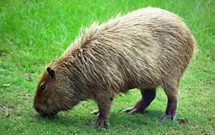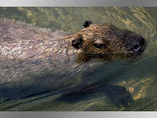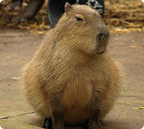
Вот как описывает капибару Джеральд Даррелл в «Трёх билетах до Эдвенчер»:
Этот гигантский грызун представляет собой жирного зверька с продолговатым телом, покрытым жёсткой лохматой шерстью пёстрой коричневой расцветки. Передние лапы у капибары длиннее задних, массивный огузок не имеет хвоста, и поэтому у неё всегда такой вид, будто она вот-вот собирается сесть. У неё крупные лапы с широкими перепончатыми пальцами, а когти на передних лапах, короткие и тупые, удивительно напоминают миниатюрные копыта. Вид у неё весьма аристократический: её плоская широкая голова и тупая, почти квадратная морда имеют благодушно-покровительственное выражение, придающее ей сходство с задумчивым львом. По земле капибара передвигается характерной шаркающей походкой или скачет вразвалку галопом, в воде же плавает и ныряет с поразительной лёгкостью и проворством.
Капибара — флегматичный добродушный вегетарианец, лишённый ярких индивидуальных черт, присущих некоторым его сородичам, но этот недостаток восполняется у неё спокойным и дружелюбным нравом.

